中共清远市委组织部
2018年部门预算

目 录

第一部分 中共清远市委组织部概况
- 主要职责
- 机构设置
第二部分 2018年部门预算表
- 收支总体情况表
- 收入总体情况表
- 支出总体情况表
- 财政拨款收支总体情况表
- 一般公共预算支出情况表（按功能分类科目）
- 一般公共预算基本支出情况表（按支出经济分类科目）
- 一般公共预算项目支出情况表（按支出经济分类科目）
- 一般公共预算安排的行政经费及“三公”经费预算表
- 政府性基金预算支出情况表
- 部门预算基本支出预算表
- 部门预算项目支出及其他支出预算表
第三部分 2018年部门预算情况说明
第四部分 名词解释
第一部分 中共清远市委组织部概况

- 主要职责
（一）研究和指导党组织特别是党的基层组织建设，探索和指导本行业基层和各类经济组织中党组织的设置和活动方式；研究和提出党内生活制度建设的意见；协调、规划和指导党员教育工作，主管党员的管理和发展工作。
（二）考察各县（市、区）和市直各部门以及其他列入市管理的领导班子，提出调整、配备的意见和建议；负责办理市管干部的任免、工资、待遇、退（离）休审批手续；指导领导班子的思想作风建设；负责各县(市、区)和市直机关处级干部的备案审查和宏观管理工作，承办相关干部的调配、交流、安置事宜。
（三）研究制定干部队伍建设的政策；综合管理培养选拔年轻干部、后备干部、女干部、党外干部和少数民族干部工作。
（四）宏观指导党的组织制度和干部人事制度的改革；制定或参与制定组织、干部、人事工作的重要政策、制度。
（五）检查、督促组织和干部工作，及时向市委反映重要情况、提出建议；监督县（市、区）和市直单位党政领导干部和干部选拔任用。
（六）制定全市干部教育工作政策、培训规划；协调、指导、检查县(市、区)和市直单位干部培训工作；完善和落实干部培训工作制度及具体措施，负责上级举办的干部培训班学员的选调工作。
（七）检查、指导、协调知识分子工作；参与制定知识分子政策并检查落实情况；负责市管优秀专家和拔尖人才的选拔和管理工作，规划培养优秀中青年科技人才工作；负责省派科技副县（市、区）长的管理工作。
（八）研究拟定我市老干部工作的规定；协同有关单位落实老干部（处以上干部，下同）的政治待遇和生活待遇；协助有关部门做好老干部的医疗保健工作，指导有关单位做好老干部的丧事处理工作；负责办理全市离休干部的离休手续、副处级以上退休干部的退休手续；指导各县（市、区）和市直单位老干部工作部门的业务工作；负责老干部信息、统计和来访来信工作。
本部核定行政编制46名，内设办公室、调研科、组织一科（党联办）、组织二科、组织三科、党建办、干部一科、干部二科、干部培训科、干部监督科、人才工作科、信息科、老干部待遇落实科、老干部活动科、市直企业离休干部管理科。
二、机构设置
本部核定行政编制46名，内设办公室、调研科、组织一科（党联办）、组织二科、组织三科、党建办、干部一科、干部二科、干部培训科、干部监督科、人才工作科、信息科、老干部待遇落实科、老干部活动科、市直企业离休干部管理科。
第二部分 中共清远市委组织部2018年部门预算表
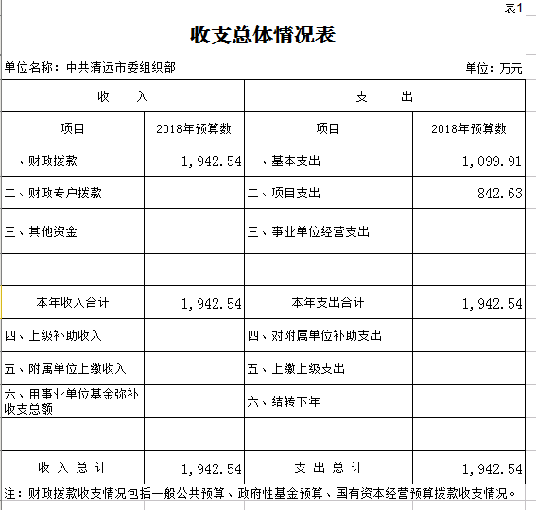

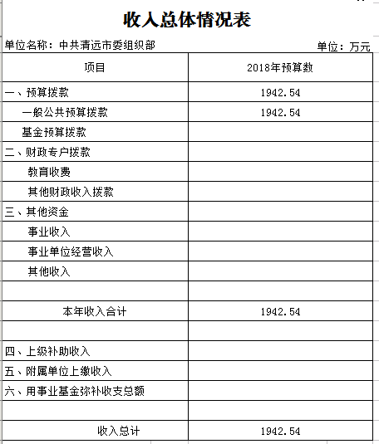

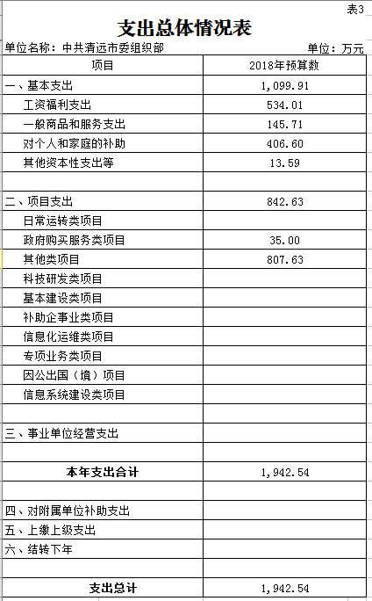

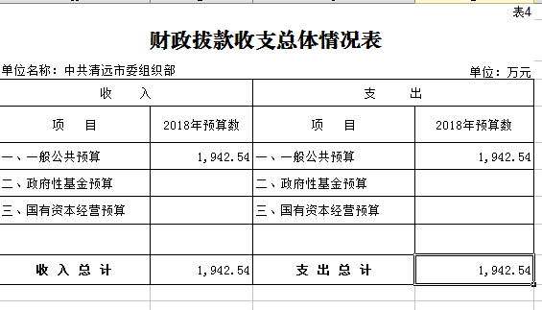
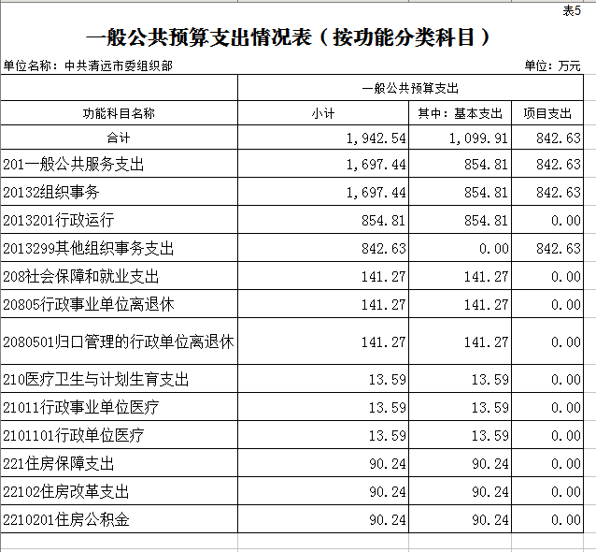

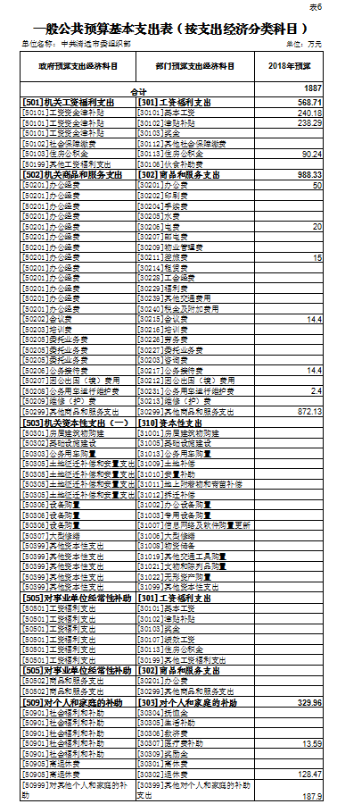
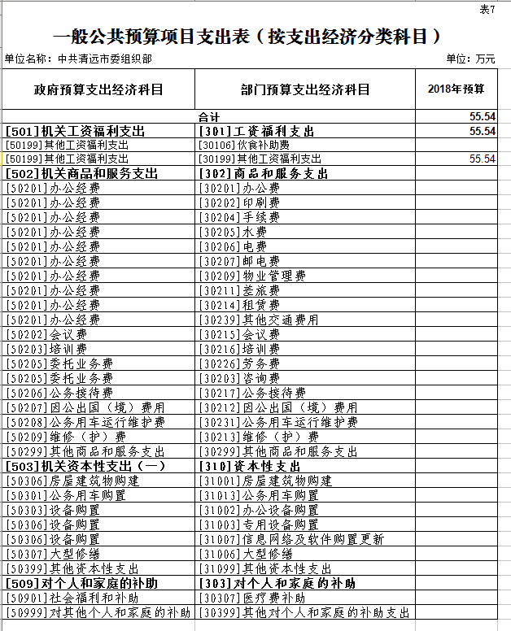
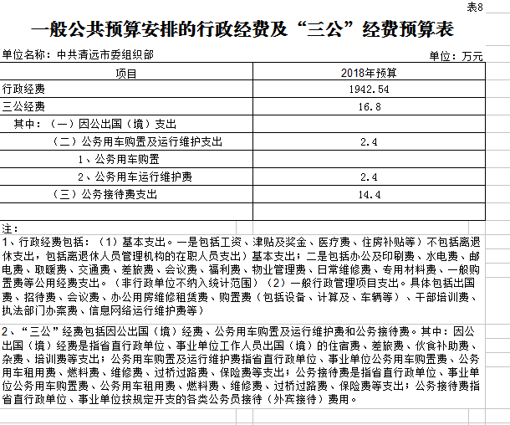

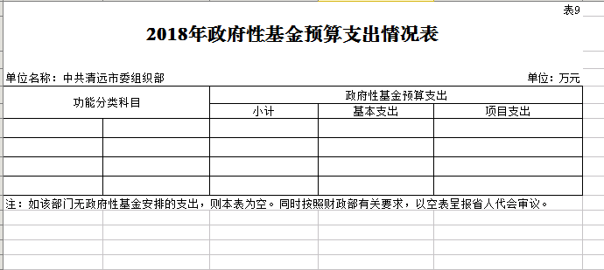

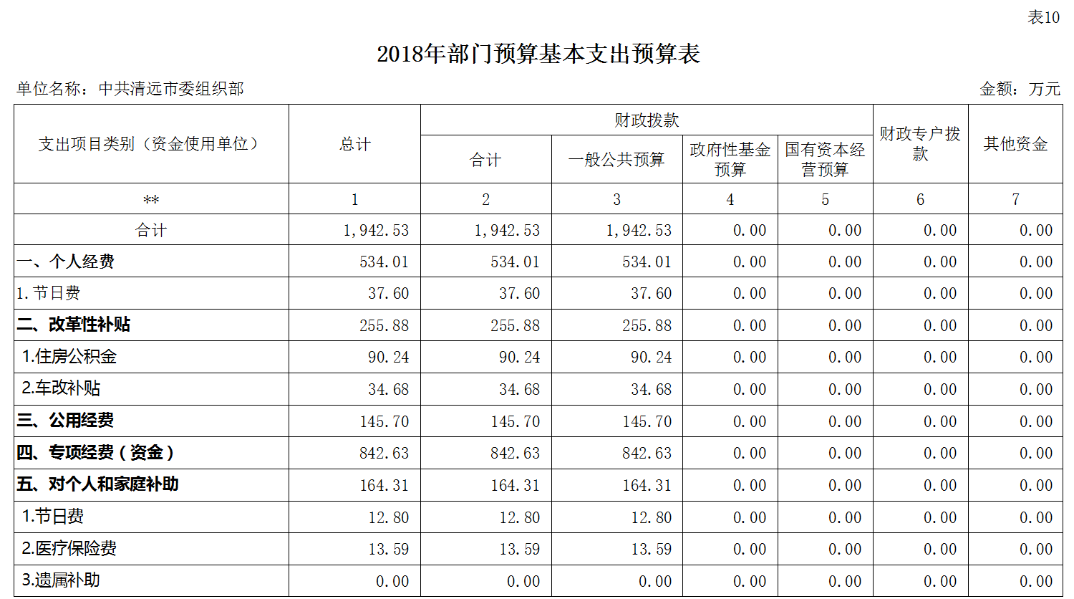

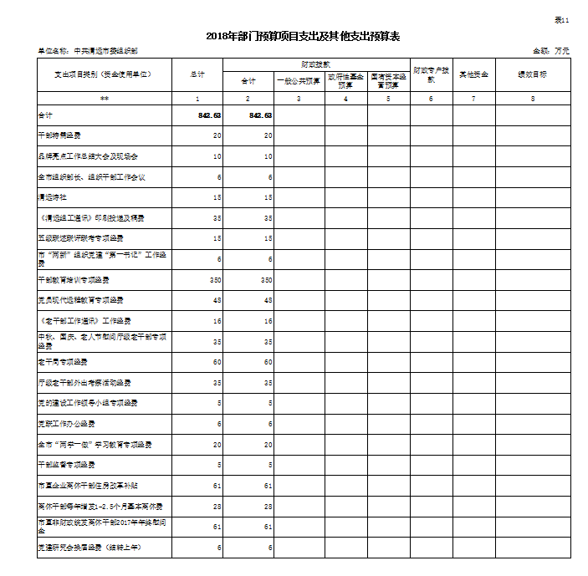

第三部分 2018年部门预算情况说明
- 部门预算收支增减变化情况
2018年本部门收入预算1942.54万元，比上年增加75.19万元，增长4%，主要原因是增加了项目支出；支出预算1942.54万元，比上年增加75.19万元，增长4%，主要原因是增加了项目支出。
- “三公”经费安排情况说明
2018年本部门“三公”经费预算安排合计16.8万元，2018年“三公”经费预算比2017年减少4.1万元，同比支出下降20%，主要是认真贯彻落实中央“八项规定”精神和厉行节约的要求，从严控制“三公”经费开支。
其中：因公出国（境）经费预算0万元，公务接待费经费预算14.4万元，比上年减少3.6万元，下降20%，主要原因是认真贯彻落实中央“八项规定”精神和厉行节约的要求，从严控制“三公”经费开支。公车运行维护费经费预算2.97万元，比上年减少0.6万元，下降20%，主要是认真贯彻落实中央“八项规定”精神和厉行节约的要求，从严控制“三公”经费开支。公务车购置经费预算0万元，与上年保持不变。
- 机关运行经费安排情况
2018年，本部门机关运行经费安排854.81万元，比上年减少105.83万元，下降11.02%。其中：办公费50万元，电费20万元，差旅费15万元，会议费14.4万元，公务接待费14.4万元，其他商品和服务支出29.5万元，公务用车运行维护费2.4万元等。
- 政府采购情况
政府采购经费预算55万元，其中，清远组工通讯印刷费35万元，办公设备10万元，其他印刷服务费10万元。
- 国有资产占有使用情况
截止至2017年12月31日，本部共有车辆三台，为一般公务用车。
- 预算绩效信息公开情况
2018年，本部门专用项目实行绩效目标管理，涉及一般公共预算当年拨款0万元。

第四部分 名词解释
一、财政拨款收入：指财政当年拨付的资金事业收入。
二、其他收入：指除上述“财政拨款收入”、“事业收入”、“经营收入”等以外的收入。主要是非本级财政拨款、存款利息收入、事业单位固定资产出租收入等。
三、年初结转和结余：指以前年度尚未完成、结转到本年按有关规定继续使用的资金。
四、年末结转和结余：指本年度或以前年度预算安排、因客观条件发生变化无法按原计划实施，需要延迟到以后年度按有关规定继续使用的资金。
五、基本支出：指为保障机构正常运转、完成日常工作任务面发生的人员支出和公用支出。
六、项目支出：指在基本支出这外为完成特定行政任务和事业发展目标所发生的支出。
七、“三公”经费：按照党中央、国务院有关文件及部门预算管理有关规定，“三公”经费包括因公出国（境）费、公务用车购置及运行费和公务接待费。（1）因公出国（境）费，指单位工作人员公务出国（境）的住宿费、旅费、伙食补助费、杂费、培训费等支出。（2）公务用车购置及运行费，指单位公务用车购置费及租用费、燃料费、维修费、过路过桥费、保险费、安全奖励费用等支出。公务用车指用于履行公务的机动车辆，包括领导干部专车、一般公务用车和执法执勤用车。（3）公务接待费，指单位按规定开支的各类公务接待（含外宾接待）支出。
八、机关运行经费：指为保障行政单位（含参照公务员法管理的事业单位）运行用于购买货物和服务的各项资金，包括办公及印刷费、邮电费、差旅费、会议费、福利费、日常维修费、专项材料及一般设备购置费、办公用房水电费、取暖费、物业管理费、公务用车运行维护费以及其他费用。

